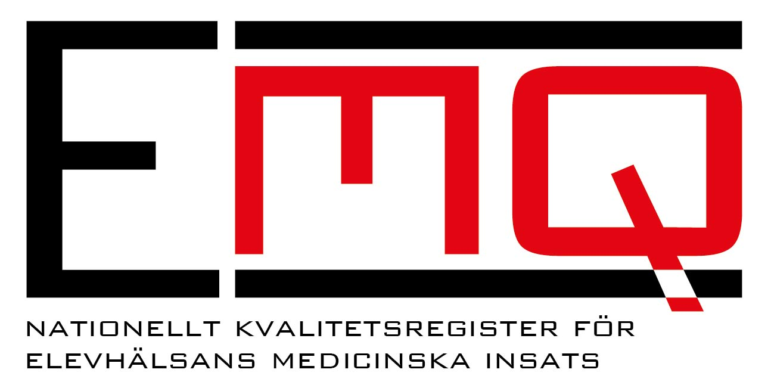

Warqad warbixin
Diiwaan tayo oo waddani ah, EMQ, oo loogu tala galay dadaallada la xiriira caafimaadka ee caafimaadka ardayda

Ku socota ardayda iyo waaliddiinta

Ka qeyb qaado oo naga caawi shaqadeenna wax sii hagaajinta!
Sida ku cad xeerka dugsiyada waa in dadaallada la xiriira caafimaadka ee caafimaadka ardayda, ee horay loogu yeeri jiray daryeelka caafimaadka dugsiyadu, ay ardayda waqtiga dugsiga geliyaan dadaallo ka hortegid iyo caafimaad xoojin ah. Si, si joogto ah loogu hagaajiyo shaqada caafimaadka ardayda waxaa jira diiwaan tayo oo waddani ah, EMQ. Waa hawsha iyo kalkaalkaalisooyinka caafimaadka ee dugsiyada iyo dhakhaatiirta dugsiyada kuwa horuumarinaya, socodsiinaya macluumaadkana u soo gudbinaya EMQ. Ulajeeddada laga leeyahay diiwaanka tayadu waa in la suurta geliyo hawl wax sii hagaajin ah oo is daba joog ah, in la abuuro caafimaad arday oo isku mid ah iyo in la wado cilmi baaris.

Macluumaadka caafimaadka ee laga soo qaatay baaritaannada caafimaadka iyo wareysiyada caafimaadka ayaa leysugu geynayaa diiwaanka tayada. Waxaa natiijada caafimaadka ee ardayda lagu arki karaa oo keliya si koox ahaan ah, taas oo ka dhigan in aan arday gaar ah la aqoonsan karin. Haddii aad dooneysid in aad ogaatid macluumaadka caafimaadka ee gaarka ah ee diiwaanka tayada lagula soconayo kuwa ay yihiin, waxaad taas ka akhrisan kartaa barta intarneetka www.emq.nu. Ardayda tobankooda nambar waa la helayaa sidoo kale si cilmi baaris loo sameeyo, taasna waxaa oggolaasho looga baahanyahay guddiga eegidda anshaxa. In ardagyga la aqoonsan karo iyadoo xuquuqdiisa laga duulayo.

Xuquuqdaada
- Ka qeyb qaadashadaada diiwaanka tayadu maaha wax khasab ah, mana saameyneyso dadaallada kalkaalisada caafimaadka iyo dhakhtarka dugsigu ku gelinayaan
- Macluumaadka waxaa loo ilaalinayaa si waafaqsan shuruucda swiidhishka, waxaana loo isticmaalayaa oo keliya horuumarinta daryeelka caafimaadka iyo cilmi baaris
- Waad iska diidi kartaa in macluumaadkaaga loo gudbiyo diiwaanka tayada,
- Xaq ayaad u leedahay in la saxo macluumaadka khaldan iyo in la xaddido macluumaadka
- Haddii aadan iska diidid, laakiin aad ka noqotid oo aadan dooneynin in macluumaadkaaga loo gudbiyo diiwaanka tayada, u sheeg kalkaalisada caafimaadka ee dugsiga. Markaas waxaad xaq u leedahay in macluumaadka ku jira diiwaanka tayada oo dhan la tirtiro
- Haddii aad iska diiddid in macluumaadka loo gudbiyo diiwaanka tayada ee aad gadaal dambe doontid in aad ka qey qaadatid, wargeli kalkaalisada caafimaadka

Macluumaad dheeraad ah oo ku aaddan diiwaanka tayadu waxay ku jiraan bogga soo socda iyo barta intarneetka ee diiwaanka tayada www.emq.nu

Muxuu diiwaan tayo oo waddani ah ka dhiganyahay?
Ulajeeddada laga leeyahay diiwaanka tayadu waa in macluumaadka leysugu geeyay loo isticmaalo si loo sii hagaajiyo hawlaha caafimaadka- iyo daryeelka bukaanka, loo xoojiyo caafimaadka, loogana hor tago caafimaad darrada. Heer qaran, heer gobal iyo heer waaxeed ayuu daryeelka caafimaadka iyo bukaanku la socon karaa si uu intii waqti ah u arko isbeddellada caafimaadka ardayda iyo si uu isu barbar dhigo qaababka shaqada ee kala duduwan iyo qaababka daryeelka. Waa wax muhiimad weyn ku fadhiya in inta ugu badan ee suurta gal ah ay gacan siiyaan diiwaanka tayada, taasoo kor u qaadeysa ku kalsoonaanta natiijada iyo qiimeynta. Natiijada waxaa loo isticmaalayaa shaqada sii hagaajinta joogtada ah ee hawlaha si loo gaaro halbeeg is ku mid ah oo xagga adeegga iyo daryeelka ah Swiidhan.

Diiwaan gelinta macluumaadka
Macluumaadka feylka bukaanka ee baarintaanka caafimaadka iyo wadahalka caafimaadka ayaa lagu ururinayaa. Haddii aad dooneysid in aad wax dheeraad ah ka ogaatid macluumaadka gaarka ah ee ku jira diiwaanka tayadu waxa ay yihiin waxaad ka akhrisan kartaa barta intarneetka www.emq.nu. Macluumaadka waa in la isticmaalaa oo keliya si loo horuumariyo tayada daryeelka caafimaadka, loo soo saaro tira koob iyo in cilmi baaris la sameeyo. Macluumaadka, ka dib marka loo eego sharciga qarsoosidada, waa loo bixin karaa mid ka mid ah ulajeeddooyinka a seddaxda ah.

Qarsoodi
Macluumaadka waxaa dhawraya qaanuunka qarsoodida ee caafimaadka- iyo daryeelka bukaanka ee xeerka qarsoodida- iyo Guud ahaanta. Isu uruurinta la muujinayo lagama aqoonsan kara macluumaadkaaga/canuggaaga macluumaadkiisa ka shakhsi ahaaneed. Xagga diraasadda cilmi baarista waxaa mar walba oggolaasho looga baahanyahay guddiga eegidda anshaxa iyo mas’uul dhexe oo xagga macluumaadka ah.

Ammaan
Macluumaadka carruurtaada/canuggaaga waa laga ilaalinayaa in cid aan ehel u ahayn ay gacantooda galaan. Waxaa jira shuruudo gaar ah oo ka dhigan waxyaabo ay ka mid yihiin in qofka macluumaadka baahida u qaba oo keliya uu iyaga fursad u heli karo. Waxaa jira nidaam koontarool oo hubinaya in cid aan ehel u ahayn aysan macluumaadka wax ka helin iyo in geliddu si macluumaadka wax looga helo ay si aamin ah u dhacdo. Macluumaadka waxaa sidoo kale lagu dhawrayaa iyadoo la maldahayo.

U gelitaan
Daryeel bixiyayaashu wuxuu wax ka heli karaan oo keliya macluumaadka ay u soo gudbiyaan diiwaanka tayada. Cid kale oo daryeel bixiye ah oo macluumaadkaas u geli karta ma jirto. Ka mas’uul xagga diiwaanka ah ahaan shaqaalaha ehelka u ah ee ka shaqeeya Centralt personuppgiftsansvarig wax wey ka heli karaan macluumaadka carruurta si ay u hubiyaan in macluumaadku ay sax yihiin.

Ka takhallusid
Macluumaadka waa la tuurayaa marka aan loo sii baahneyn si loo horuumariyo oo loo hubiyo tayada daryeelka caafimaadka. Diiwaannada qaarkood hey’ad arkiifiyo oo ay khuseyso ayaa go’aamin karta in ilaa amar dambe loo keydiyo taariikh ahaan, tirakoob ahaan ama ulajeeddo cilmiyeed ahaanba.

Xuquuq
In laga qeyb qaato diiwaanka tayadu maaha wax khasab ah, mana saameyneyso adeegyada ama daryeelka adiga/canggaagu uu ka helayo kalkaalisada caafimaadka ee dugsiga ama dhakhtarka dugsiga. Marka aad macluumaadka ku heshid warqadda macluumaadka, aadanna dooneyn in canuggaaga la geliyo diiwaanka tayada, la xiriir kalkaalisada caafimaadka ee dugsiga. Waqti kasta oo ay tahay waad ka noqon kartaa go’aankaaga, macluumaadka carruurtaadana waa laga tirtirayaa diiwaanka tayada, waxaadna xaq u leedahay in la xaddido macluumaadka. Waxaad xitaa xaq u leedahay megdhaw haddii macluumaadka canuggaaga loo maareeyo si ka soo horjeedda xeerka macluumaadka, waxaadna xaq u leedahay in aad dalbatid in macluumaadka la saxo. Waxaad sidoo kale xaq u leedahay in aad macluumaad ka heshid helitaanka dhacay ee ku aaddan macluumaadka canuggaaga. Sannadkii hal mar ayaad, si lacag la’aan ah, xaq ugu leedahay in aad ogaatid macluumaadka laga diiwaan geliyay canuggaagu waxa ay yihiin (waxa loogu yeero wax laga soo saaray diiwaan). Codsiga nuucan ah waa in uu ahaadaa qoraal saxiixan oo loo diro qofka gacanta ku haya diiwaanka EMQ. Cinwaanka qofka diiwaanka gacanta ku haya wuxuu ku jiraa bogga intarneetka ee www.emq.nu, bogga ”kontakt” hoostiisa. Waxaad xitaa xaq u leedahay in aad megdhaw heshid haddii macluumaadka canuggaaga loo maareeyo si ka soo hor jeedda qaraarrada dhawrista macluumaadka iyo xeerarka bukaanka.. Waxaad xaq u leedahay in aad dacwo u gudbisid hey’adda kor wax ka ilaalisa.

Mas’uuliyadda macluumaadka shakhsiga ah
Hey’adda mas’uulka ka ah macluumaadka shakhsiga ah ee Diiwaanka tayada ee qaranka ee loogu tala galay dadaallada la xiriira caafimaadka ee caafimaadka ardayda waa Maamul gobaleedka Östergötland.

Macluumaadka xiriirka ee diiwaanka tayada, EMQ
Cinwaanka qofka diiwaanka gacanta ku haya wuxuu ku jiryaa bogga intarneetka ee www.emq.nu, bogga ”kontakt” hoostiisa.

